TOUR BUDAPEST, PRAGA & VIENNA

APRILE - AGOSTO 2026
€ 1.079 p.p.
8 GIORNI E 7 NOTTI
VOLO + SOGGIORNO | MEZZA PENSIONE (ACQUA INCLUSA)

LA QUOTA COMPRENDE
- Voli da Roma o Milano (altre città di partenza su richiesta e con supplemento)
- Bagaglio a mano e bagaglio da stiva minimo 15 kg (soggetto a riconferma)
- Bus con aria condizionata, sistemazione in hotel di cat. 4* selezionati
- 7 prime colazioni e 5 cene in hotel con 1/3 di acqua ad ogni cena (altre bevande escluse)
- Accompagnatore parlante italiano in loco
- Guida locale a: Budapest (intera giornata), Praga (intera giornata), Vienna (intera giornata), Cesky Krumlov (mezza giornata) e Bratislava (mezza giornata)

LA QUOTA NON COMPRENDE
- Tasse aeroportuali ed oneri accessori 170€ a persona
(obbligatorie e soggette a riconferma alla prenotazione)
- Quota gestione pratica 55€ a persona (obbligatoria che comprende assicurazione medico-bagaglio-annullamento e assistenza h24 dall’Italia)
- Pacchetto ingressi ai monumenti 78€ ad adulto e 50€ a bambini 0-11 anni (obbligatorio da pagare alla prenotazione)
- Trasferimenti privati in arrivo e partenza (facoltativi, su richiesta con supplemento)
- Pasti non menzionati
- Tutto ciò non citato nella voce “la quota comprende”

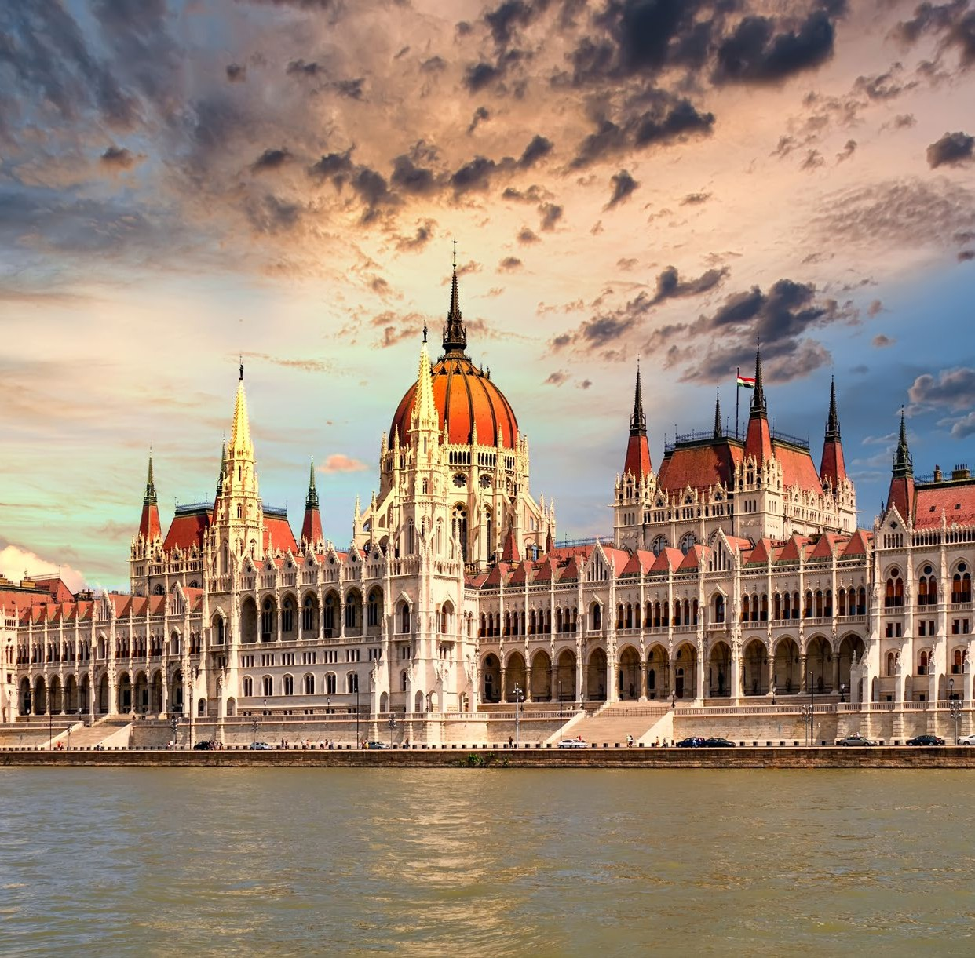



NOTE IMPORTANTI:
Non è inclusa la tassa de soggiorno obbligatoria da pagare direttamente in hotel dai clienti

IMG26


TOUR BUDAPEST, PRAGA & VIENNA

DATA DI PARTENZA | QUOTA IN DOPPIA | SUPPL. SINGOLA | RID. 3° LETTO ADULTO | RIDUZIONE CHILD  2-11 ANNI
APRILE '26 | 1.199 € | 432 € | NO RIDUZIONE | 50 €
MAGGIO '31 | 1.179 € | 443 € | NO RIDUZIONE | 50 €
LUGLIO 08,15, 22 | 1.079 € | 375 € | NO RIDUZIONE | 50 €
LUGLIO '29 | 1.129 € | 409 € | NO RIDUZIONE | 50 €
AGOSTO 05, 12 | 1.179 € | 409 € | NO RIDUZIONE | 50 €
AGOSTO 19, 26 | 1.119 € | 409 € | NO RIDUZIONE | 50 €
PROGRAMMA DI VIAGGIO

1° GIORNO: ITALIA / BUDAPEST
Partenza da Roma o Milano. Arrivo a Budapest e trasferimento libero in hotel (trasferimento privato su richiesta con supplemento). Alle ore 19:00 incontro con gli altri partecipanti e con la guida. Cena e pernottamento in hotel.

2° GIORNO: BUDAPEST / BRATISLAVA / PRAGA
Prima colazione in hotel. Partenza per la capitale della Slovacchia, Bratislava, situata sulle rive del Danubio. Visita guidata, con sosta sulla collina del Castello, per godere della meravigliosa vista sul Danubio e sulla città. Proseguimento della visita per il centro storico, lungo la via delle incoronazioni: si ammireranno la Cattedrale di S. Martino, il Palazzo del Primate, il Vecchio municipio, il convento dei Francescani, il palazzo Mirbach, il Teatro lirico ed altri importanti chiese, palazzi e piazze. Pranzo libero. Tempo a disposizione dove suggeriamo di passeggiare per le strette viuzze di Bratislava, piene di storia millenaria. Continueremo per Praga. Arrivo per la Cena e pernottamento.

3° GIORNO: PRAGA
Prima colazione in hotel. Dalle ore 09.00 si partirà per la visita guidata della prima parte della mattina, che sarà interamente dedicata al quartiere del Castello di Praga, che comprende il Duomo di San Vito, il Palazzo Reale (oggi sede del Presidente della Repubblica), la chiesa romanica di San Giorgio, la torre Daliborka. Caratteristiche sono le moltissime stradine, come il famoso Vicolo d’oro conosciuto anche come “la via degli Alchimisti”, oppure la via Nerudova, che sembra essere il set perenne di un film storico. Pranzo libero. Pomeriggio dedicato alla città Vecchia, con il suo gioiello: La Piazza, con il suo Orologio Astronomico medievale il cui meccanismo, ogni ora, mette in movimento delle figure rappresentanti i 12 Apostoli. Proseguimento per la splendida chiesa barocca di San Nicola e per la Chiesa di Santa Maria di Tyn. Arrivo allo storico ponte in pietra: Ponte Carlo caratterizzato dalle statue lungo la sua lunghezza, che unisce la città Vecchia (Stare mesto) con la città piccola (Mala Strana) uno dei più antichi quartieri pieno di angoli singolari. Cena e pernottamento in hotel.

4° GIORNO: PRAGA / CESKY KRUMLOV / VIENNA
Prima colazione in hotel e partenza per Cesky Krumlov, Patrimonio dell’Unesco. Cittadina meravigliosa con case signorili e negozi tradizionali con facciate dai vividi colori; situata sulle anse del fiume moldava, sovrastata da un castello medievale (il secondo più grande della repubblica ceca) posto su una roccia con un particolare “genius loci”. È un eccezionale esempio di piccola città medievale dell’Europa centrale il cui patrimonio architettonico è rimasto intatto grazie alla sua pacifica evoluzione nel corso di oltre cinque secoli. Pranzo libero e partenza per Vienna. Arrivo in hotel e sistemazione nelle camere riservate; cena e pernottamento.

5° GIORNO: VIENNA
Prima colazione in hotel. Ore 09:00 si parte per la visita della città che sarà dedicata alla parte storica, della quale si avverte il suo passato di capitale di un grande impero per la maestosità dei suoi palazzi, eleganti e signorili residence dagli altissimi soffitti. Percorreremo il Ring che circonda tutto il centro storico della città, dal quale si possono ammirare alcuni dei suoi palazzi di maggior rilievo: l’Opera, il Municipio ed il Parlamento. Si potrà scorgere la Chiesa di San Carlo Borromeo con le sue singolari colonne; e come non visitare la Cattedrale di Santo Stefano, che si trova proprio nel cuore della città. Si visiterà, inoltre, la maestosa Biblioteca Nazionale, con il suo salone di Gala, senza dubbio tra le più importanti biblioteche storiche nel mondo. Pranzo libero. Nel pomeriggio, tempo a disposizione per visite in autonomia o per lo shopping per le vie del Centro Storico. Cena libera. Pernottamento in Hotel.

6° GIORNO: VIENNA / BUDAPEST
Prima colazione in hotel. Nella mattinata, si visiterà la magnifica residenza estiva di Schönbrunn, la Versailles d’Austria. Fu per secoli la residenza estiva più rappresentativa degli Asburgo a Vienna. Il palazzo possiede uno splendido parco di circa 200 ettari. Nella seconda metà dell’800 fu poi scelta dall’Imperatore Francesco Giuseppe ed Elisabetta di Baviera (la principessa Sissi) come loro residenza. Proseguimento per Budapest. Arrivo per la cena e successivo pernottamento.

7° GIORNO: BUDAPEST
Prima colazione in hotel. Mattinata dedicata alla vista di questa favolosa città divisa dal Danubio, collegata da 7 ponti, uno diverso dall’altro: il più iconico è senza dubbio il Ponte delle Catene. La visita inizierà dal lato “moderno”, Pest. Visita della Basilica di Santo Stefano, il signorile viale Andrassy, pieno di palazzi eleganti, per arrivare alla solenne Piazza degli Eroi e l’imponente e maestoso Parlamento neogotico. Pranzo libero. Nel pomeriggio visita della parte opposta del Danubio, Buda, sul cui colle sorge il Castello, dove si trova il Palazzo Reale con i Giardini, dislocato tra mura e bastioni medievali. Proseguimento per l’antico quartiere, con le sue casette medievali e le facciate barocche colorate. Visita esterna della Chiesa di Re Matyas e del Bastione dei Pescatori. Questa zona in collina offre un panorama mozzafiato su tutta la città, con affaccio sulla riva di Pest e sul Danubio. Cena libera. Pernottamento in hotel.

8° GIORNO: BUDAPEST / ITALIA
Prima colazione in hotel e trasferimento libero in aeroporto (trasferimento privato su richiesta con supplemento) in tempo utile per il volo di rientro. Arrivo in Italia e fine dei servizi.
*** l’ordine delle visite potrà essere cambiato per esigenze organizzative senza modificare i contenuti del programma ***

PACCHETTO INGRESSI (con radioguide auricolari): BUDAPEST Marien Kirche
PRAGA Chiesa San Michele
VIENNA San Petri
PER INFORMAZIONI
+39 0698378037 - booking@4utravel.it - www.4utravel.it

ALBERGHI PREVISTI CAT. 4* (o similari):
BUDAPEST Hotel NH Budapest City
VIENNA Hotel Exe Vienna
PRAGA Hotel Occidental Praha

